NOTIFICACIÓN BRECHA AEPD INC-02-2026

21/05/2026
Entidad: Ayuntamiento de Guarroman
Departamento DFIR

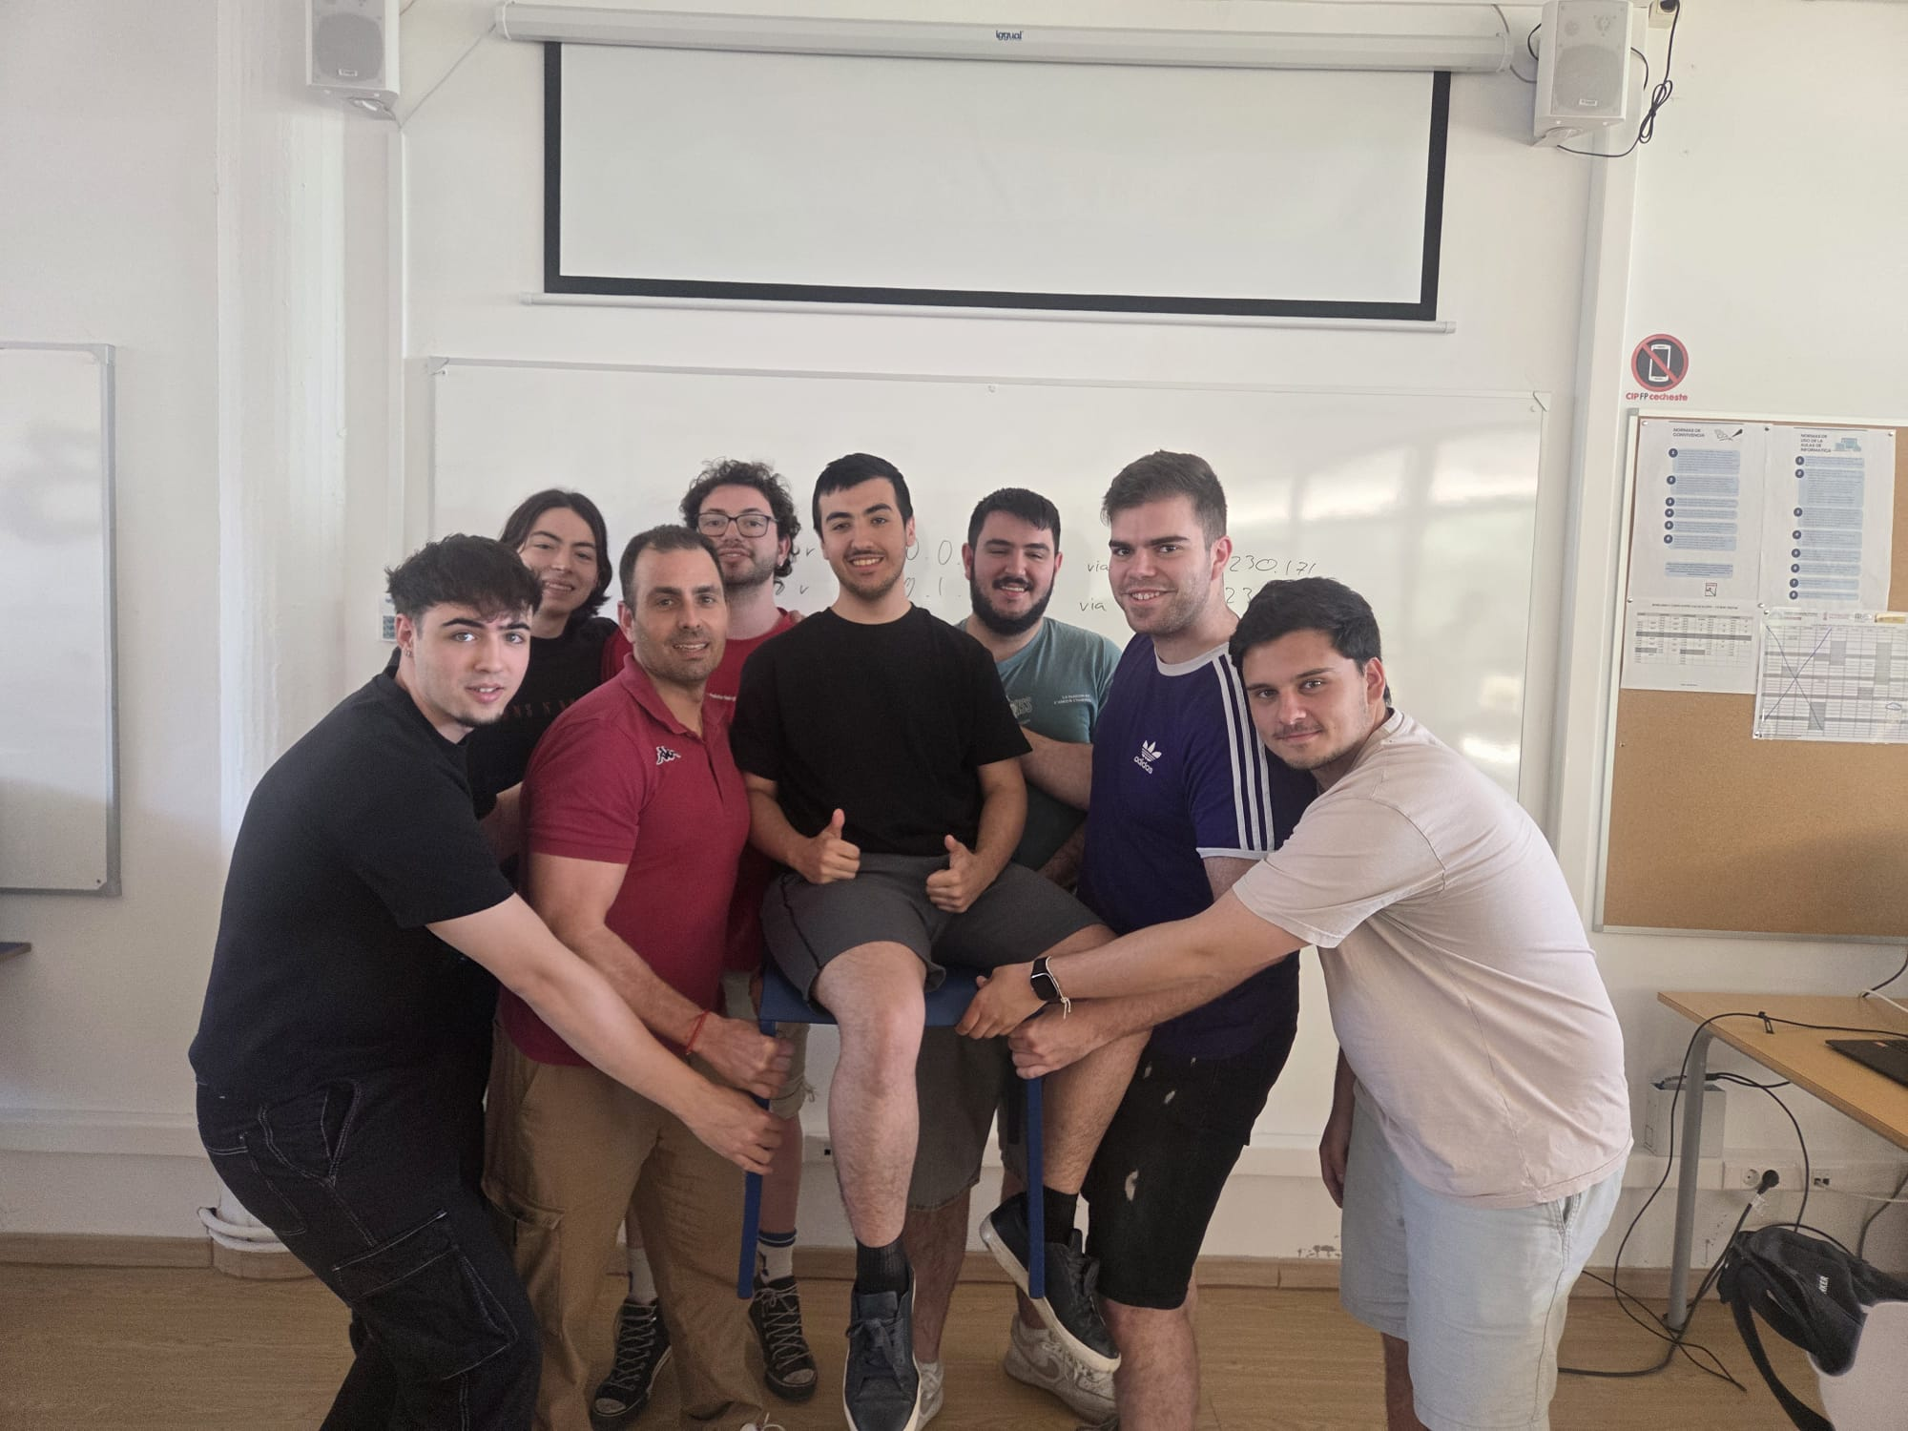

Índice
Notificación de Brecha de Seguridad a la AEPD 2
Art. 33 RGPD — Plazo máximo: 72 horas desde la detección 2
SECCIÓN 1 — Datos del Responsable del Tratamiento 2
SECCIÓN 2 — Naturaleza de la Brecha 2
SECCIÓN 3 — Categorías de Datos Afectados 3
SECCIÓN 4 — Consecuencias Probables 4
SECCIÓN 5 — Medidas Adoptadas 4
SECCIÓN 6 — Comunicación a Afectados (Art. 34 RGPD) 5
SECCIÓN 7 — Declaración y Firma 5
Notas para el Alumno 6

Notificación de Brecha de Seguridad a la AEPD

Art. 33 RGPD — Plazo máximo: 72 horas desde la detección

╔═══════════════════════════════════════════════════════════════════╗
║FORMULARIO DE NOTIFICACIÓN DE BRECHA DE SEGURIDAD ║
║Agencia Española de Protección de Datos (AEPD) ║
║Artículo 33 del RGPD (UE) 2016/679 ║
║ ║
║ ║
║REFERENCIA INTERNA: INC-02-2026 ║
║FECHA DE DETECCIÓN: 19/05/2026 11:30 horas (Aprox) ║
║FECHA DE NOTIFICACIÓN: 17/05/2026 [dentro de 72h] ║
║PLAZO CUMPLIDO: x SÍ □ NO (marcar) ║ ╚═══════════════════════════════════════════════════════════════════╝

SECCIÓN 1 — Datos del Responsable del Tratamiento
Organización: Ayuntamiento de Guarroman
NIF/CIF: P-1
Dirección: Plaza Mayor, 1, Guarroman Teléfono: 964 XXX XXX
Email: alcalde.guarroman@fpcheste.com
Representante legal: Carlos Delgado (Alcalde)
DNI: 72849296H
Delegado de Protección de Datos (DPD):
Nombre: Jorge Cortés
Email: funcionario3guarroman@fpcheste.com
Teléfono: 964 XXX XX1

SECCIÓN 2 — Naturaleza de la Brecha
Tipo de brecha:
[X] Acceso no autorizado a datos personales
[ ] Pérdida de disponibilidad
[ ] Destrucción de datos
[ ] Modificación no autorizada
[ ] Divulgación pública
Descripción de la brecha:
━━━━━━━━━━━━━━━━━━━━━━━━━━
El día 19/05/2026, entre las 09:45 y las 10:15 horas aproximadamente, un actor no autorizado realizó un reconocimiento externo de la infraestructura web municipal, identificando servicios expuestos y vulnerabilidades en la plataforma WordPress del Ayuntamiento de Guarromán.
Posteriormente, el atacante accedió al panel de phpMyAdmin mediante credenciales válidas obtenidas previamente, localizó credenciales almacenadas de forma insegura en la base de datos y consiguió acceso administrativo a WordPress. A través de un plugin vulnerable de gestión de archivos, logró subir y ejecutar una reverse shell sobre el servidor web comprometido.
Una vez obtenido acceso remoto al sistema, el atacante intentó realizar acciones de reconocimiento interno y escalada de privilegios, comprometiendo parcialmente el servidor alojado en la DMZ.
Vector de ataque inicial: Exposición de servicios vulnerables y credenciales comprometidas
Vector de escalada: Acceso administrativo a WordPress y ejecución remota de código mediante plugin vulnerable
Datos comprometidos: Posible exposición de credenciales y acceso parcial a información alojada en el servidor web
Timeline del incidente:
- Fecha/hora inicio: 19/05/2026 09:45 (aprox.)
- Fecha/hora fin: 19/05/2026 12:30 (aprox.)
- Fecha detección: 19/05/2026 10:15 (aprox.)

SECCIÓN 3 — Categorías de Datos Afectados
Datos identificativos básicos:
[X] Nombre y apellidos
[X] DNI/NIF
[X] Dirección postal
[X] Teléfono
[X] Email
Datos especialmente protegidos (Art. 9 RGPD):
[ ] Salud
[ ] Origen racial/étnico
[ ] Opiniones políticas
[ ] Datos penales
Datos económicos:
[X] Datos tributarios (IBI, IVTM, tasas)
[X] Datos de deuda municipal
[ ] Datos bancarios directos
Número de personas afectadas:
Estimación: 3.847 ciudadanos censados en Guarroman
Certeza: □ Exacta [X] Aproximada
Número de registros comprometidos:
Estimación: 3.7GB de datos exportados (~15.000 registros)

SECCIÓN 4 — Consecuencias Probables
Nivel de riesgo para los afectados:
□ Bajo □ Medio [X] Alto □ Muy Alto
Consecuencias identificadas:
[X] Usurpación de identidad
[X] Fraude fiscal / tributario
[X] Discriminación
[X] Daños económicos a afectados
[X] Pérdida de control sobre datos propios
Justificación:
Los datos tributarios de 3.847 ciudadanos incluyen información
económica sensible que podría ser utilizada para:
1. Fraudes en nombre de los afectados
2. Extorsión o chantaje
3. Phishing dirigido con datos reales
4. Reclamaciones fraudulentas de devoluciones tributarias

SECCIÓN 5 — Medidas Adoptadas
Medidas inmediatas tomadas:
[X] Aislamiento del sistema comprometido
[X] Cambio de todas las credenciales afectadas
[X] Bloqueo del acceso externo al servidor comprometido
[X] Inicio de investigación forense
[X] Notificación a la AEPD (este documento)
Medidas en curso:
[x] Análisis forense completo (en proceso)
[ ] Notificación a afectados (pendiente evaluación Art. 34)
[x] Actualización de software vulnerable
[ ] Revisión de toda la infraestructura
Medidas planificadas (plan de acción):
Ver: normativa/auditoria/plantilla-informe-auditoria.md
Plazo: 30 días para implantación de medidas correctoras

SECCIÓN 6 — Comunicación a Afectados (Art. 34 RGPD)
¿Es necesario comunicar a los afectados?
[X] SÍ — Los datos son de categoría elevada (económicos + identificativos)
y el riesgo para los derechos y libertades es ALTO
Texto propuesto para la comunicación:
━━━━━━━━━━━━━━━━━━━━━━━━━━━━━━━━━━━━━━━━━━━━━━━━━━━━━
AVISO IMPORTANTE PARA CIUDADANOS DE GUARROMAN
━━━━━━━━━━━━━━━━━━━━━━━━━━━━━━━━━━━━━━━━━━━━━━━━━━━━━
Estimado/a ciudadano/a:
El Ayuntamiento de Guarromán le informa de que el día 19 de mayo de 2026 se produjo un incidente de ciberseguridad que afectó a uno de los servidores web municipales alojados en la zona DMZ de la infraestructura.
Como resultado del incidente, un actor no autorizado consiguió acceder al entorno web mediante vulnerabilidades presentes en la plataforma WordPress y ejecutar código remoto sobre el servidor comprometido.
Actualmente no existen evidencias de afectación a contraseñas bancarias, tarjetas de crédito ni datos sanitarios de los ciudadanos.
MEDIDAS QUE RECOMENDAMOS:
- Mantenerse alerta ante posibles comunicaciones sospechosas o intentos de suplantación relacionados con el Ayuntamiento.
- No facilitar credenciales ni información personal ante correos o mensajes no verificados.
- Contactar con el Ayuntamiento si detecta cualquier actividad anómala relacionada con sus datos personales.
Lamentamos profundamente esta situación y estamos trabajando en la revisión y refuerzo de todas las medidas de seguridad de la infraestructura municipal.
Para más información: guarroman@fpcheste.com
Firmado: Carlos Delgado, Alcalde de Guarroman
━━━━━━━━━━━━━━━━━━━━━━━━━━━━━━━━━━━━━━━━━━━━━━━━━━━━━

SECCIÓN 7 — Declaración y Firma
El abajo firmante, en calidad de Responsable del Tratamiento,
declara que la información contenida en esta notificación es
veraz y completa en la medida de su conocimiento actual.
Comprende que la notificación es provisional y que deberá
complementarse si se obtiene nueva información.
Nombre: Carlos Delgado
Cargo: Alcalde — Responsable del Tratamiento
Firma: Firmado: Carlos Delgado, Alcalde de Guarroman
Fecha: 19/05/2026
Hora: 10:30H (dentro de las 72h desde las 10:30 del 15/02)

Notas para el Alumno
Art. 33 RGPD: El responsable del tratamiento notificará a la autoridad de control (AEPD) las brechas de seguridad en un plazo máximo de 72 horas desde que tenga constancia de la misma. Si no es posible en 72h, se notifica indicando el motivo del retraso.
Art. 34 RGPD: Cuando la brecha pueda entrañar un alto riesgo para los derechos y libertades de las personas físicas, el responsable comunicará la brecha al interesado sin dilación indebida.
Excepciones al Art. 34: No hay obligación de comunicar si se tomaron medidas técnicas que hicieran ininteligibles los datos (cifrado), si requeriría esfuerzo desproporcionado (se puede hacer comunicación pública), o si el responsable ya adoptó medidas que impidan el riesgo.

Plantilla conforme al RGPD (UE) 2016/679 y guías de la AEPD Formulario disponible en: https://www.aepd.es

